***Poireaux à la carbonara***

**Pour 2 personnes**

4 blancs de poireaux

*50g de lardons*

2 jaunes d'*œufs*

parmesan râpé

huile d'olive, sel, poivre

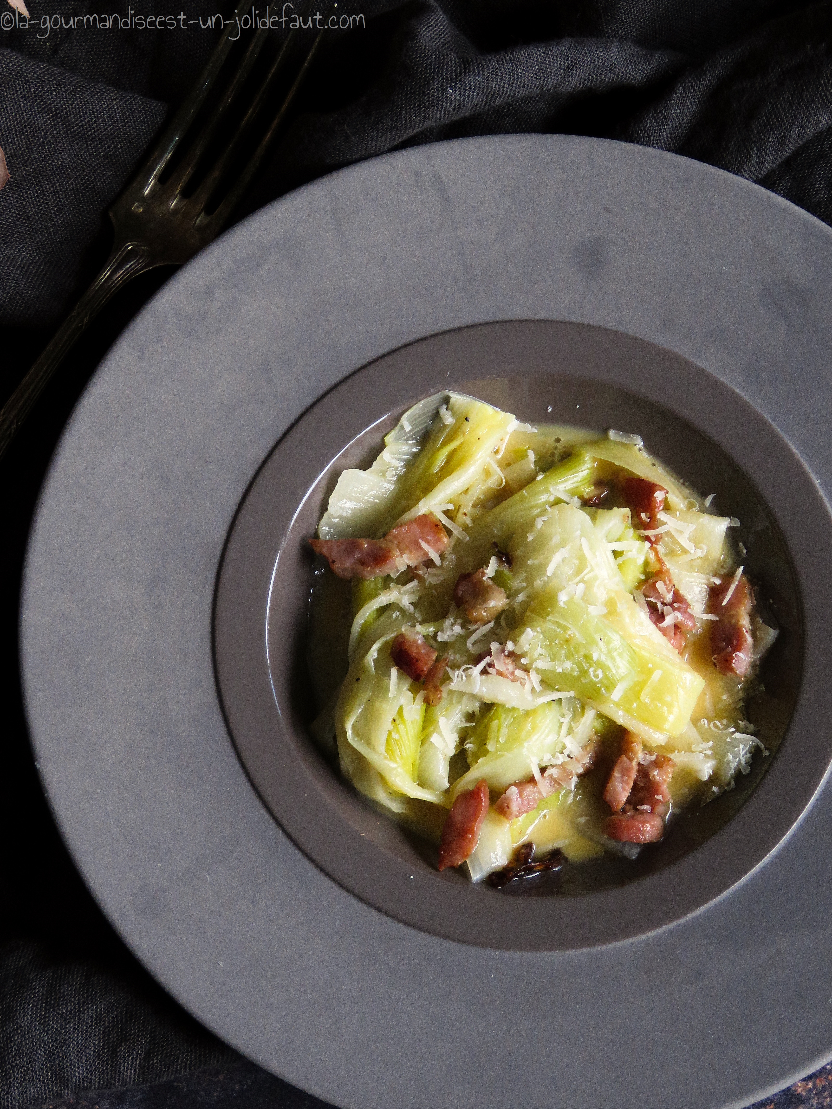

Dans un saladier battez les jaunes d'œufs, salez, poivrez.

Lavez les blancs de poireaux et coupez-les en deux dans la longueur. Détaillez ensuite chaque moitié en 3 ou 4 toujours dans la longueur pour obtenir de longues bandes de poireaux. Faites cuire 10 minutes à la vapeur, les poireaux doivent rester un peu croquants.

Faites cuire les lardons à la poêle.

Egouttez les poireaux et versez-les dans le saladier avec les œufs battus, ajoutez le parmesan et les lardons, mélangez et servez aussitôt.